**I. A KÖZÉPKORI MAGYAR KIRÁLYSÁG VIRÁGKORA ÉS HANYATLÁSA („B” csoport) NÉV:**

**1. Melyik városokat jelöli a térkép számokkal? 4 pont / pont.**

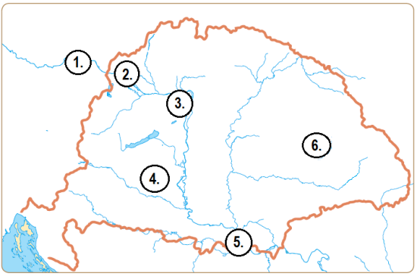

3. ……………………………………………………………

5. ……………………………………………………………

Melyik királyunk tartott királytalálkozót a 3-as helyen?

………………………………………………………………

Ki védte meg az 5-ös várost a töröktől?

………………………………………………………………

**2. Kit, vagy mit látsz a képeken? Írd a vonalra! 6 pont / pont.**

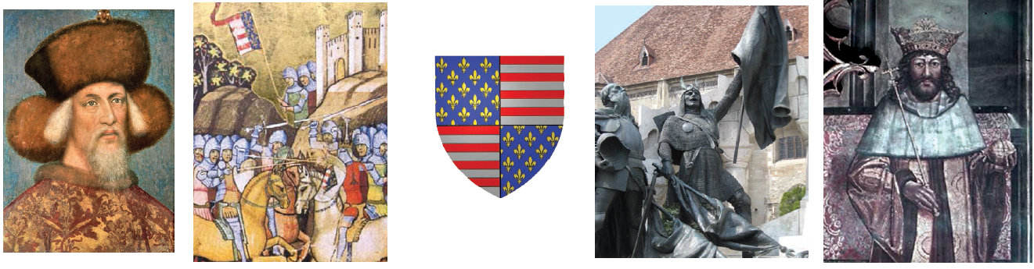

………………… ………………… ………………. …………………... …………………….

Milyen címei voltak az első képen látható férfinak? ……………………………………………...………...

**3. Sorold fel a Nagy Lajos király által bevezetett törvényeket! 4 pont / pont.**

1. ……………………………..…….….. 2.……………………………………………….

3. …………………………………... ….. 4. ………………………………………………

**4. Add meg az évszámokat, vagy írd az évszám mellé az eseményeket! 4 pont / pont.**

Mátyás halála: ……….. 1526: ………...…........ 1342: ........................... I. Károly törvényes király: ……...

**5. Csoportosítsd az alábbi állításokat aszerint, hogy melyik királyunkhoz köthetők! Írd a fogalmak betűjeleit a megfelelő helyre! 8 pont / pont.**

**A)** visegrádi királytalálkozó **B)** nápolyi hadjárat **C)** könyvnyomtatás **D)** nikápolyi csata

**E)** Buda virágkora **F)** harmincadvám **G)** pécsi egyetem **H)** Bécs elfoglalása

I. Károly: ………………………………………… Nagy Lajos: …………………………………………...

Zsigmond: ………………………………….......... Hunyadi Mátyás: ………………………………………

**6. Határozd meg az alábbi, I. Károlyról szóló leckében tanult fogalmakat! 4 pont / pont.**

árumegállító jog: …...………………………………………………………………………………………..

kapuadó: ….………………………………………………………………………………………………….

aranyforint: .…………………………………….............................................................................................

kiskirályok: ………...………………………………......................................................................................

**7. Kik voltak az alábbi személyek? 4 pont / pont.**

Antonio Bonfini: ………………………..……… Tomori Pál: ..…………………………...……………….

Hunyadi János: …………………………………. Beatrix: ……….…...………….………………………...

**8. Állítsd időrendi sorrendbe a Dózsa György vezette parasztháború eseményei! 6 pont / pont.**

□ Dózsa György kivégzése□ A pápa keresztes hadjáratot hirdet □ Az erdélyi vajda sereget gyűjt

□ Csata Temesvár mellett □ Az elfogott nemesek karóba húzása □ 40 ezer ember gyűlik össze

**9. Igaz, vagy hamis? Tegyél X-et a megfelelő helyre! 5 pont / pont.**

Igaz Hamis

II. Ulászló visszaadta a Mátyás által elfoglalt Bécs városát. □ □

II. Ulászló gúnyneve a „Dobzse” volt. □ □

II. Ulászló csellel került trónra. □ □

II. Ulászló német származású király volt. □ □

II. Ulászlót kedvelték a nemesek. □ □

**10. Írj rövid fogalmazást a következő címmel: „Mátyás király”! 15 pont / pont.**

………………………………………………………………………………………………………………..

………………………………………………………………………………………………………………..

………………………………………………………………………………………………………………..

………………………………………………………………………………………………………………..

………………………………………………………………………………………………………………..

………………………………………………………………………………………………………………..

………………………………………………………………………………………………………………..